

АДМИНИСТРАЦИЯ
СЕЛЬСКОГО ПОСЕЛЕНИЯ ПЕРЕГРЕБНОЕ
Октябрьского района
Ханты-Мансийского автономного округа-Югры

ПОСТАНОВЛЕНИЕ

« | 10 | » | апреля | 20 | 18 | г. |  | № | 82
с. Перегребное

Об утверждении
паспорта социально – экономического
развития муниципального образования
сельское поселение Перегребное

В соответствии постановления администрации сельского поселения Перегребное от 23.03.2018 № 73 «Об утверждении формы социально-экономического паспорта муниципального образования сельское поселение Перегребное», рассмотрев основные социально-экономические показатели сельского поселения Перегребное:
1. Утвердить Паспорт социально-экономического развития муниципального образования сельское поселение Перегребное на 01.01.2018 года согласно приложению.
2. Главному специалисту отдела правового обеспечения, муниципальной службы и социальной политики администрации сельского поселения Перегребное Скорописовой Марии Александровне опубликовывать на официальном веб-сайте Администрации поселения (www.перегребное.рф) в информационно – телекоммуникационной сети общего пользования (компьютерной сети «Интернет»).
3. Контроль за выполнением постановления возложить на заместителя главы администрации по социальным и организационно-правовым вопросам, заведующего отделом правового обеспечения, муниципальной службы и социальной политики администрации сельского поселения Перегребное П.В. Глухову.

Глава сельского поселения Перегребное В.А. Воробьёв

Приложение
к постановлению администрации
сельского поселения Перегребное
от 10 апреля 2018 г. № 82

Паспорт
социально-экономического развития сельского поселения Перегребное
на 01.01.2018 год

Наименование паспорта:
Социально-экономические показатели сельского поселения Перегребное

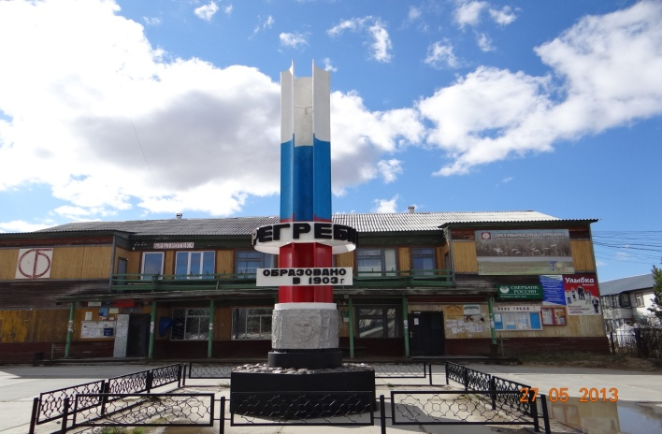
Основные разработчики: Администрация сельского поселения Перегребное
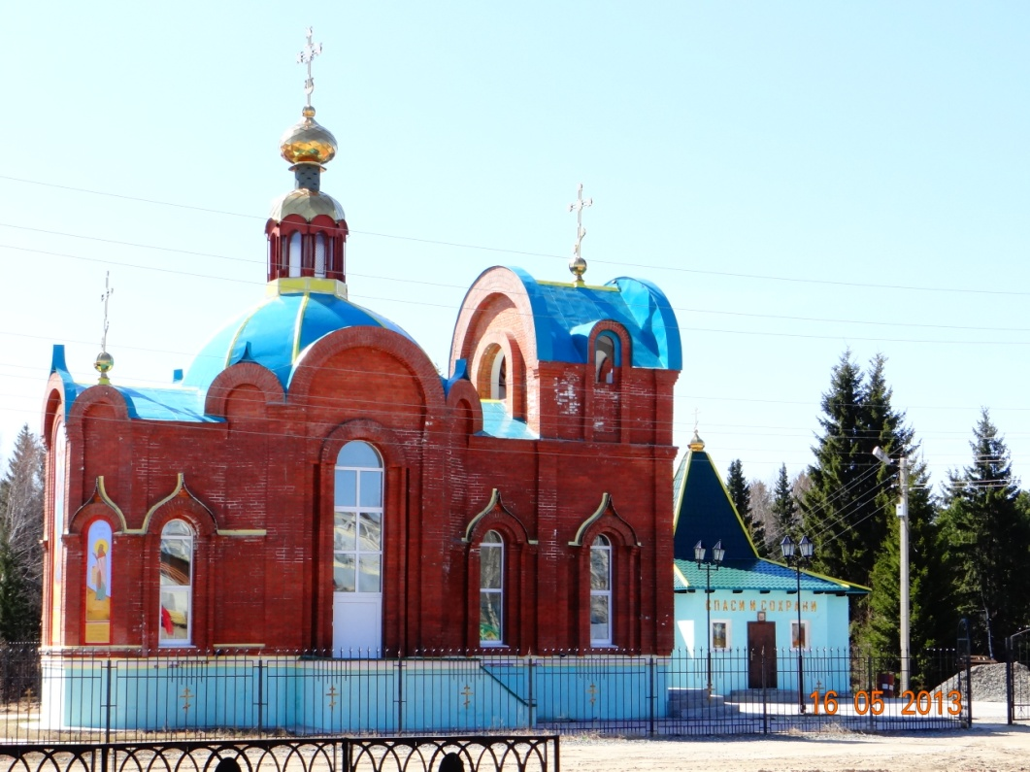
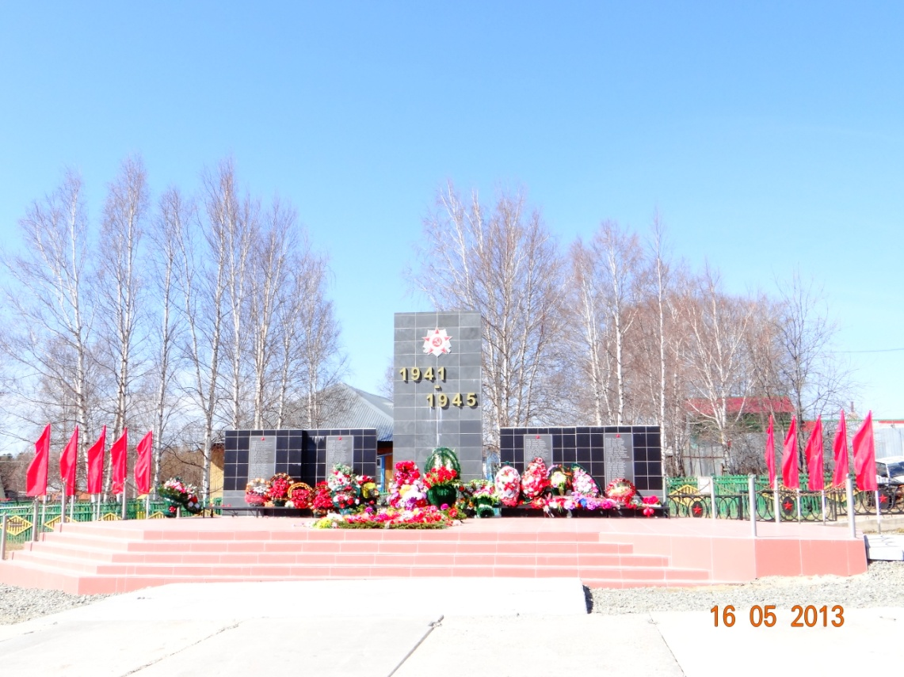
Наименование | ед. изм. | всего | с.Перегребное | д. Чемаши | д. Нижние Нарыкары | д. Верхние Нарыкары
1. Территория население
1. Общая площадь земель в пределах черты поселения - всего | га | 577,5 | 296 | 180 | 96 | 5,5
2. Численность постоянного населения на 01.01.2018 (по данным органов государственной статистики) – всего, в том числе: | чел. | 3750 (4129) | 2797 (3176) | 424 (417) | 531 (526) | 7 (10)
мужичин | Чел. | 1752 (2086) | 1282 (1605) | 201 (203) | 274 (271) | 4 (7)
женщин | Чел. | 1998 (2043) | 1515 (1571) | 223 (214) | 257 (255) | 3 (3)
3. Численность детей (0-15 лет) – всего, в том числе: | Чел. | 810 | 638 | 61 | 111 | 0
мальчиков | Чел. | 435 | 337 | 31 | 67 | 0
девочек | Чел. | 375 | 301 | 30 | 44 | 0
4. Численность постоянного населения в трудоспособном возрасте – всего, в том числе: | Чел. | 2379 | 1888 | 169 | 314 | 8
мужчин  (16-54 лет) | Чел. | 1302 | 1027 | 100 | 171 | 4
женщин  (16-49 лет) | Чел. | 1077 | 861 | 69 | 143 | 4
5. Численность постоянного населения старше трудоспособного возраста - всего, в том числе: | Чел. | 704 | 549 | 70 | 83 | 2
Мужчин  (от 55 и старше) | Чел. | 221 | 182 | 13 | 25 | 1
женщин  (от 50 и старше) | Чел. | 483 | 367 | 57 | 58 | 1
6. Естественный прирост населения за 2017 год | Чел. | -8 | -6 | 2 | -4 | 0
родившихся | Чел. | 24 | 19 | 5 | 0 | 0
умерших | Чел. | 32 | 25 | 3 | 4 | 0
7. Миграционное сальдо за 2017 год | Чел. | - | - | - | - | -
прибывших | Чел. | - | - | - | - | -
выбывших | Чел. | - | - | - | - | -
8. Численность населения коренных малочисленных народов Севера | Чел. | 720 | 390 | 49 | 276 | 5
ханты | Чел. | 383 | 274 | 30 | 76 | 3
манси | Чел. | 334 | 122 | 17 | 193 | 2
ненцы | Чел. | 3 | 0 | 0 | 3 | 0
9. Численность пенсионеров | Чел. | 1068 | 795 | 148 | 124 | 1
10. Число семей | Ед. | 1513 | 1165 | 178 | 170 | 0
11. число многодетных семей | Кол-во | 51 | 37 | 6 | 8 | 0
В них детей | Чел. | 162 | 117 | 18 | 27 | 0
12. Число семей, имеющих средние душевые доходы ниже прожиточного минимума | Число семей | 118 | 67 | 19 | 30 | 0
13. Число семей, получающих субсидии на оплату жилья и коммунальных услуг на конец 2017 года | Ед. | 69 | 57 | 0 | 12 | 0
14. Численность официально зарегистрированных безработных | Чел. | 51 | 30 | 3 | 18 | 0
15. Число предприятий, учреждений, организаций, осуществляющих деятельность на территории сельского поселения Перегребное | Ед. | 53 | 38 | 5 | 10 | 0
16. Среднесписочная численность работников (без внешних совместителей) по организациям, не относящимся к субъектам малого предпринимательства на 01.01.2018 год | Чел. | 1360 | 1208 | 53 | 99 | 0
17. Среднемесячная заработная плата работников по организациям, не относящимся к субъектам малого предпринимательства на 01.01.2018 год | Руб. | 66838,28 | 71257,05 | 37148,31 | 30765,36 | 0
18. Количество индивидуальных предпринимателей без образования юридического лица, зарегистрированных на территории Октябрьского района на 01.01.2018 | Чел. | 70 | 54 | 7 | 8 | 1
2. Сельское хозяйство
1. Сельско -хозяйственные предприятия | Ед. | 0 | 0 | 0 | 0 | 0
1. Сельско -хозяйственные предприятия | Наименова  ние | 0 | 0 | 0 | 0 | 0
2. Крестьянско-фермерское хозяйства | Ед. | 10 | 6 | 3 | 1 | 0
2. Крестьянско-фермерское хозяйства | Наименова  ние | КФХ  Ловкин А.Ю.; Соломонов В.В.; Кугаевская М.Н., Макаров В.А. Огорелкова Н.В.; Курчак Е.А.  Большакова Л.П.;  Сахнова Е.А.; Стукаленко Н.Н.  Кривых П.С. | КФХ  Ловкин А.Ю.; Соломонов В.В.;  Кугаевская М.Н.,  Макаров В.А. Огорелкова Н.В.; Курчак Е.А. | КФХ БольшаковаЛ.П.;  Сахнова Е.А.;  Стукаленко Н.Н. | КФХ  Кривых П.С. | 0
3. Количество личных подсобных хозяйств | Ед. | 42 | 20 | 10 | 10 | 2
4. Наличие скота и птиц в ЛПХ, в т.ч.:
Крупно-рогатова скота | Гол. | 51 | 23 | 17 | 9 | 2
В т.ч. коров | Гол. | 29 | 15 | 9 | 3 | 2
свиней | Гол. | 42 | 18 | 11 | 10 | 3
Овец/коз | Гол. | 31 | 22 | 9 | 0 | 0
Лошадей | Гол. | 60 | 50 | 10 | 0 | 0
кроликов | Гол. | 320 | 55 | 245 | 0 | 20
Птиц | Гол. | 311 | 146 | 75 | 90 | 0
3. Промышленное производство
1. Отгружено товаров собственного производства по организациям, не относящимся к субъектам малого предпринимательства - всего | Тыс.  руб. | 0 | 0 | 0 | 0 | 0
2. Добыча и переработка рыбы:
Количество предприятий | Ед. | 3 | 3 | 0 | 0 | 0
Количество предприятий | наименование | ИП Глава «КФХ» Пирогов А.В.;  ИП ПанчишинРН.;  ООО «Бурый медведь» | ИП Глава «КФХ» Пирогов А.В.;  ИП Панчишин Р.Н.;  ООО «Бурый медведь»
Вылов рыбы | тонн | 302 | 302 | 0 | 0 | 0
Товарная пищевая рыбная продукция | тонн | 0 | 0 | 0 | 0 | 0
3. Заготовка и обработка древесины: |  | 0 | 0 | 0 | 0 | 0
Количество предприятий | Ед. | 0 | 0 | 0 | 0 | 0
Количество предприятий | наименование
Производство деловой древесины | Тыс.  куб.м | 0 | 0 | 0 | 0 | 0
Производство пиломатериалов | Тыс.  куб.м | 0 | 0 | 0 | 0 | 0
4. Жилищный фонд и его благоустройство

1. Число организаций на рынке жилищных услуг, в том числе: | Ед. | 3 | 3 | 0 | 0 | 0
Муниципальной формы собственности | Ед. | 0 | 0 | 0 | 0 | 0
Муниципальной формы собственности | Наименова  ние
Частной формы собственности | Ед. | 2 | 2 | 0 | 0 | 0
Частной формы собственности | Наименова  ние | ООО «ПриобьСтройГарант» | ООО «ПриобьСтройГарант»
Частной формы собственности | Наименова  ние | Перегребнеское ЛПУ МГ ООО «Газпром трансгаз Югорск» | Перегребнеское ЛПУ МГ ООО «Газпром трансгаз Югорск»
ТСЖ, управляющие компании | Ед. | 1 | 1 | 0 | 0 | 0
ТСЖ, управляющие компании | Наименова  ние | ООО «Обское управление жилищным фондом» | ООО «Обское управление жилищным фондом»
2. Общая площадь жилищного фонда - всего | Кв.м. | 104112,1 | 80256,5 | 11814,8 | 12040,8 | 0
3. Число жилых квартир | Кол-во | 1696 | 1309 | 175 | 212 | 0
4. Обеспеченность 1 жителя общей площадью | Кв.м. | 107,6 | 27,9 | 29,0 | 28,0 | 22,7
5. Общая площадь с пенным отоплением | Кв.м. | 123,0 | 0 | 123,0 | 0 | 0
6. Жилищный фонд в собственности юридических лиц: | Кв.м. | 25800,0 | 25800,0 | 0 | 0 | 0
Общая площадь | Кв.м. | 371,0 | 371,0 | 0 | 0 | 0
Число жилых квартир | Кол-во | - | - | - | - | -
6. Жилищный фонд в собственности юридических лиц оборудованный: | Кв.м. | - | - | - | - | -
водопроводом | Кв.м. | 49528,1 | 23728,1 | 25800,0 | 0 | 0
канализацией | Кв.м. | 49528,1 | 23728,1 | 25800,0 | 0 | 0
Центральным отоплением | Кв.м. | 49528,1 | 23728,1 | 25800,0 | 0 | 0
газом | Кв.м. | 48468,5 | 23858,5 | 24610,0 | 0 | 0
ванными | Кв.м. | 48338,1 | 23728,1 | 24610,0 | 0 | 0
Горячим водоснабжением | Кв.м. | 49035,1 | 23525,1 | 25510,0 | 0 | 0
Напольными электроплитами | Кв.м. | - | - | - | - | -
7. Муниципальный жилищный фонд:
Общая площадь | Кв.м. | 31603,2 | 12736,4 | 11414,3 | 7452,5 | 0
Число жилых квартир | Кол-во | 601 | 294 | 167 | 140 | 0
8. Муниципальный жилищный фонд оборудованный:
водопроводом | Кв.м. | 27253,5 | 12518,7 | 12460,2 | 2274,6 | 0
канализацией | Кв.м. | 22684,3 | 10224,1 | 12460,2 | 0 | 0
Центральным отоплением | Кв.м. | 28072,1 | 13374,7 | 12460,2 | 2237,2 | 0
газом | Кв.м. | 36126,4 | 17367,2 | 12617,1 | 6142,1 | 0
ванными | Кв.м. | 19323,9 | 11345,5 | 6159,6 | 1818,8 | 0
Горячим водоснабжением | Кв.м. | 17018,8 | 17018,8 | 0 | 0 | 0
Напольными электроплитами | Кв.м. | 10905,5 | 10905,5 | 0 | 0 | 0
9. Жилищный фонд, находящийся в личной собственности
Общая площадь | Кв.м. | 49735,7 | 44640,2 | 294,2 | 4801,3 | 0
Число жилых квартир | Кол-во | 765 | 688 | 6 | 71 | 0
10.Жилищный фонд, находящийся в личной собственности граждан оборудованный:
водопроводом | Кв.м. | 31781,9 | 30444,1 | 0 | 1337,8 | 0
канализацией | Кв.м. | 30444,1 | 30444,1 | 0 | 0 | 0
Центральным отоплением | Кв.м. | 31674,9 | 30444,1 | 0 | 1230,8 | 0
газом | Кв.м. | 43895,2 | 39154,4 | 0 | 4740,8 | 0
ванными | Кв.м. | 31948,2 | 30441,1 | 0 | 1507,1 | 0
Горячим водоснабжением | Кв.м. | 14545,0 | 11500,9 | 3044,1 | 0 | 0
Напольными электроплитами | Кв.м. | - | - | - | - | -
11. Бесхозяйственный жилищный фонд: |  | - | - | - | - | -
Общая площадь | Кв.м. | - | - | - | - | -
Число жилых квартир | Кв.м. | - | - | - | - | -
12. Число семей, состоящих в качестве нуждающихся в жилых помещениях по договорам социального найма | Кол-во | 59 | 31 | 11 | 17 | 0
В них человек | Чел. | 165 | 75 | 36 | 54 | 0
13. Жилые дома, признанные в установленном порядке непригодными и аварийными | Кол-во | 136 | 39 | 78 | 19 | 0
В них квартир | Кол-во | 503 | 310 | 107 | 71 | 0
Площадь жилых помещений | Кв.м. | 25277,9 | 15794,4 | 5476,4 | 2030,8 | 0
Количество проживающих | Чел. | 23301,6
14. Строения, не отнесенные к жилым помещениям, в которых расположены приспособленные для проживания помещения (балки) | Кол-во | 0 | 0 | 0 | 0 | 0
15. Площадь квартир, введенная в действие за год – всего, в том числе: | Кв.м. | 0 | 0 | 0 | 0 | 0
За счет средств бюджета | Кв.м. | 0 | 0 | 0 | 0 | 0
За счет средств предприятий | Кв.м. | 0 | 0 | 0 | 0 | 0
За счет средств индивидуальных застройщиков | Кв.м. | 0 | 0 | 0 | 0 | 0
5. Жилищно-коммунальное хозяйство
5.1. Водопроводы | - | - | - | - | - | -
1. Количество и мощность водозаборов: | - | - | - | - | - | -
количество | Ед. | 4 | 2 | 1 | 1 | 0
мощность | Т.м3 в сут. | 9,07 | 4,09 | 2,49 | 2,49 | 0
2. Количество и мощность очистных сооружений
количество | Ед. | 4 | 2 | 1 | 1 | 0
мощность | Т.м3 в сут. | 1,85 | 1,785 | 0,025 | 0,040 | 0
3. Одиночное протяжение уличной водопроводной сети | км | 31,35 | 25,085 | 1,71 | 4,55 | 0
В том числе ветхой и аварийной | Т.м3 | 11,200 | 8,200 | 0 | 3,0 | 0
5.2. Канализация | Т.м3 в сутки | 1 | 1 | 0 | 0 | 0
1. Мощность очистных сооружений | Т.м3 в сутки | 1 | 1 | 0 | 0 | 0
2. одиночное протяжение хозяйственно-бытовой канализационной сети | км | 20,9 | 20,9 | 0 | 0 | 0
3. Число полигонов по утилизации твердых бытовых отходов, санкционированных свалок | Ед. | 2 | 1 | 0 | 1 | 0
5.3. Теплоснабжение
Предприятия | Ед. | 2 | 2 | 0 | 0 | 0
Предприятия | наименование | ООО «ПриобьСтройГарант» | ООО «ПриобьСтройГарант»
Предприятия | наименование | Перегребненское ЛПУ ООО «Газпром трансгаз Югорск» | Перегребненское ЛПУ ООО «Газпром трансгаз Югорск»
1. Котельные - всего | Кол-во | 6 | 4 | 1 | 1 | 0
В том числе: муниципальные | Кол-во | 5 | 3 | 1 | 1 | 0
2. Число установленных котлов | Ед. | 23 | 17 | 2 | 4 | 0
3. Мощность котлов | Гкал/час | 40,81 | 32,91 | 0,86 | 7,04 | 0
4. Протяжение сети | км | 24,65 | 19,0 | 1,1 | 4,55 | 0
В том числе ветхих, аварийных |  | 12,570 | 11,241 | 0 | 1,329 | 0
5. Отпуск тепла – всего | Гкал/год | 37626,1 | 35126,1 | 1000 | 1500 | 0
В том числе: населению | Тыс.гкал/год | 15,51 | 14,81 | 0 | 0,700 | 0
6. Оборудование жилфонда централизованным теплоснабжением | Кол-во квартир | 1058 | 1014 | 0 | 36 | 0
5.4. Газоснабжение
1. количество и наименование населенных пунктов, не имеющих централизованного газоснабжения | Ед. | 1 | 0 | 0 | 0 | 1
 | наименование | д. Верхние Нарыкары |  |  |  | д. Верхние Нарыкары
2. Одиночное протяжение газовой сети | км
3. Число газифицированных квартир всего, в том числе: | Ед.
Сетевым газом | Ед.
Сжиженным газом | Ед. | 0 | 0 | 0 | 0 | 0
4. Организации (производственные участки, филиалы организаций) по обслуживанию газового хозяйства: | Ед. | 2 | 1 | 0 | 1 | 0
Предприятия | Ед. | 2 | 2 | 0 | 0 | 0
Предприятия | наименование | ООО «Газпром межрегионгаз Север» | ООО «Газпром межрегионгаз Север»
Предприятия | наименование | АО «Газпром газораспределение Север» | АО «Газпром газораспределение Север»
5.5. Электроснабжение
1. Количество и наименование населенных пунктов не имеющих централизованного электроснабжения | Ед. | 1 | 0 | 0 | 0 | 1
 | наименование | д. Верхние Нарыкары |  |  |  | д. Верхние Нарыкары
2. Организации (производственные участки, филиалы организаций) по производству, передаче и распределению электроэнергии
Предприятия | Ед. | 1 | 1 | 0 | 0 | 0
Предприятия | наименование | ООО «Югорская территориальная энергетическая компания –  Кода» Перегребинский участок | ООО «Югорская территориальная энергетическая компания –  Кода» Перегребинский  участок
3. Протяженность освещенных частей улиц, проездов | км | 31,102 | 12.770 | 5,705 | 6,895 | 0
6. Пожарные службы
1. Отряд государственной противопожарной службы | Ед. | 3 | 1 | 1 | 1 | 0
1. Отряд государственной противопожарной службы | наименование |  | Филиал казенного учреждения Ханты-Мансийского автономного округа-Югры «Центроспас-Югория» по Октябрьскому району Пожарная часть (село Перегребное) | Филиала казенного учреждения Ханты-Мансийского автономного округа-Югры «Центроспас-Югория» по Октябрьскому району Пожарная команда (деревня Чемаши) | Пожарная команда (деревня Нижние Нарыкары) Филиала казенного учреждения Ханты-Мансийского автономного округа-Югры «Центроспас-Югория» по Октябрьскому району | 0
7. Муниципальное автономное учреждение «Многофункциональный Центр предоставление государственных и муниципальных услуг Октябрьского района» | Ед. | 1 | 1 | 0 | 0 | 0
Тип здания (типовое, приспособленное) |  |  | приспособленное | 0 | 0 | 0
Материал здания (деревянное, каменное) |  |  | бетонное | 0 | 0 | 0
Степень износа здания (аварийное состояние/требует капитального ремонта) | % |  | 70% | 0 | 0 | 0
Численность работников | Чел. |  | 3 | 0 | 0 | 0
8. Гостиницы, бани, прачечные
1. Гостиницы | Ед. | 1 | 1 | 0 | 0
Наименование |  | «Уют»
Единовременная вместимость гостиниц | Койко-м. |  |  | 0 | 0 | 0
Предоставлено койко - суток за год | Койко-сут |  |  | 0 | 0 | 0
2. Бани | Ед. | 1 | 1 | 0 | 0 | 0
Количество помывочных мест | Пом/мест | 30 | 30 | 0 | 0 | 0
3. Прачечные | Ед. | 0 | 0 | 0 | 0 | 0
Мощность | Кг в см | 0 | 0 | 0 | 0 | 0
9. Транспорт, связь, СМИ
1. Транспорт
1.1. Речной транспорт: | Ед. | 6 | 4 | 0 | 2 | 0
1.2. Железнодорожный транспорт: | Ед. | 0 | 0 | 0 | 0 | 0
1.3. Автомобильный транспорт: | Ед. | 3 | 1 | 1 | 1 | 0
1.4. Количество и наименование населенных пунктов не обеспеченных круглогодичной транспортной связью с сетью автомобильных дорог общего пользования | Ед. | 4 | 1 | 1 | 1 | 1
 | наименование | с. Перегребное;  д. Чемаши;  д. Нижние Нарыкары;  д. Верхние Нарыкары. | с. Перегребное | Д. Чемаши | д. Нижние Нарыкары | д. Верхние Нарыкары
1.5. Протяженность автомобильных дорог общего пользования местного значения (на 01.01.2018) | Км | 30632.5 | 18032,0 | 5705,0 | 6895,5 | 0
в том числе: | Км
с твердым покрытием | Км | 5262,5 | 5262,5 | 0 | 0 | 0
с усовершенствованным покрытием | Км | 0 | 0 | 0 | 0 | 0
наличие автобусных остановок | Шт. | 5 | 4 | 1 | 0 | 0
протяженность линий освещения | Км | - | - | - | - | -
1.6. Авиация | Ед. | 2 | 1 | 1 | 0 | 0
1.7. Транспорт газа: Перегребненское ЛПУ МГ  ООО «Газпром трансгаз Югорск» ПАО «Газпром» | Ед. | 1 | 1 | 0 | 0 | 0
2. Международная, междугородняя связь
2.1. ФГУП «Почта России» Белоярский почтамт отделение почтовой связи Перегребное | Ед. | 2 | 1 | 0 | 1 | 0
2.2. Отделения  ПАО " Ростелеком" | Ед.
количество телефонных аппаратов, всего | Ед. | 371 | 317 | 0 | 54 | 0
в том числе квартирных телефонов | Ед. | 310 | 268 | 0 | 42 | 0
2.3. Служба связи Перегребненского ЛПУ МГ ООО «Газпром трансгаз Югорск» | Ед. | 1 | 1 | 0 | 0 | 0
количество телефонных аппаратов | Ед. | 201 | 201 | 0 | 0 | 0
в том числе квартирных телефонов | Ед. | 171 | 171 | 0 | 0 | 0
2.4. Операторы сотовой связи: | наименование | МТС, Мегафон, Билайн, Мотив, Йота, Теле-2 | МТС, Мегафон, Билайн, Мотив, Йота | Мотив, Теле-2, Мегафон | Мегафон, Мотив, Тале-2, МТС, Йота | Теле-2
3. Количество и наименование населенных пунктов не обеспеченных выходом в сеть Интернет | Ед. | 2 | 0 | 1 | 0 | 1
3.1. Количество абонентов, подключенных к сети Интернет | Ед. | 245 | 198 | 0 | 47 | 0
4. Средства массовой информации | Ед. | 1 | 1 | 0 | 0 | 0
4. Средства массовой информации | Наименование | 1 | 0 | 0 | 0 | 0
10. Народное образование
1. Учреждения образования | Ед. | 4 | 2 | 1 | 1 | 0
1. Учреждения образования | Наименование |  | МКОУ «Перегребинская средняя общеобразовательная школа №1» | МКОУ «Чемашинская средняя общеобразовательная школа» | МКОУ «Нижне-Нарыкарская средняя общеобразователь  ная школа» | 0
1. Учреждения образования | Наименование |  | МКОУ «Перегребинская средняя общеобразовательная школа №2» | МКОУ «Чемашинская средняя общеобразовательная школа» | МКОУ «Нижне-Нарыкарская средняя общеобразователь  ная школа» | 0
Тип здания (типовое, приспособленное) |  |  | типовое | типовое | типовое
Тип здания (типовое, приспособленное) |  |  | приспособленное | типовое | типовое
Материал здания (деревянное, каменное) |  |  | деревянное/каменное | кирпичное | кирпичное
Материал здания (деревянное, каменное) |  |  | деревянное | кирпичное | кирпичное
Степень износа здания | % |  | 61%  (на 2010 г.) | 40 | 22,95
Степень износа здания | % |  | 100 | 40 | 22,95
2. Мощность фактическая, мест дневных общеобразовательных учреждений (в соответствии с лицензией), в том числе: | Мест | 892 | 392 | 100 | 160
 | Мест | 892 | 240 | 100 | 160
дневных | Мест | 892 | 392 | 100 | 160
дневных | Мест | 892 | 240 | 100 | 160
3. Численность учащихся 1-11 (12) классы (на 01.09.2015)- всего, в том числе: | Чел. | 505 | 238 | 32 | 72
 | Чел. | 505 | 163 | 32 | 72
очной формы обучения | Чел. | 505 | 238 | 32 | 72
очной формы обучения | Чел. | 505 | 163 | 32 | 72
заочной формы обучения | Чел. | 0 | 0 | 0 | 0
заочной формы обучения | Чел. | 0 | 0 | 0 | 0
4. Численность учащихся 1-9 классов, в том числе: | Чел. | 430 | 191 | 27 | 65
4. Численность учащихся 1-9 классов, в том числе: | Чел. | 430 | 147 | 27 | 65
в возрасте до 16 лет | Чел. | 429 | 191 | 26 | 65
в возрасте до 16 лет | Чел. | 429 | 147 | 26 | 65
5. Численность учащихся 10-11 (12) классов, в том числе: | Чел. | 51 | 23 | 5 | 7
5. Численность учащихся 10-11 (12) классов, в том числе: | Чел. | 51 | 16 | 5 | 7
в возрасте 16 лет | Чел. | 33 | 15 | 3 | 7
в возрасте 16 лет | Чел. | 33 | 8 | 3 | 7
в возрасте 17 лет | Чел. | 15 | 6 | 1 | 0
в возрасте 17 лет | Чел. | 15 | 8 | 1 | 0
в возрасте 18 лет | Чел. | 2 | 0 | 2 | 0
в возрасте 18 лет | Чел. | 2 | 0 | 2 | 0
в возрасте 19 лет | Чел. | 0 | 0 | 0 | 0
в возрасте 19 лет | Чел. | 0 | 0 | 0 | 0
5.1. Численность выпускников 11 (12) классов | Чел. | 27 | 13 | 2 | 3
5.1. Численность выпускников 11 (12) классов | Чел. | 27 | 9 | 2 | 3
6. Численность учащихся во 2-3 смену | Чел. | 0 | 0 | 0 | 0
6. Численность учащихся во 2-3 смену | Чел. | 0 | 0 | 0 | 0
7. Численность учащихся в группах продленного дня | Чел. | 0 | 0 | 0 | 0
7. Численность учащихся в группах продленного дня | Чел. | 0 | 0 | 0 | 0
8. Доля лиц, сдавших единый государственный экзамен по русскому языку и математики в общей численности выпускников, участвовавших в едином государственном экзамене по данным предметам в 2017 году | % |  | 100 | 0 | 100
 | % |  | 100 | 0 | 100
9. Численность обучающихся, относящихся к 1 и 2 группам здоровья | Чел. | 427 | 204 | 0 | 86
 | Чел. | 427 | 137 | 0 | 86
10. Доля детей первой и второй групп здоровья в общей численности обучающихся в муниципальных общеобразовательных учреждениях (очной формы обучения) | % |  | 84 | 0 | 86
 | % |  | 85 | 0 | 86
11. Численность учителей - всего, в том числе: | Чел. | 74 | 25 | 9 | 24 | 0
11. Численность учителей - всего, в том числе: | Чел. | 74 | 16 | 9 | 24 | 0
со стажем работы до 5 лет | Чел. | 6 | 4 | 0 | 2 | 0
со стажем работы до 5 лет | Чел. | 6 | 0 | 0 | 2 | 0
2. Учреждения дошкольного образования | Ед. | 3 | 1 | 1 | 1 | 0
 | Наиме  нование |  | МБОУ «ДСОВ «Аленький цветочек» | МКОУ «Чемашинская средняя общеобразовательная школа» | МКОУ «Нижне-Нарыкарская средняя общеобразовательная школа»
Тип здания (типовое, приспособленное) |  |  | типовое | типовое | типовое
Материал здания (деревянное, каменное) |  |  | деревянное | кирпичное | деревянное
Степень износа здания (аварийное состояние/требует капитального ремонта) | % |  | здание по улицам:  Рыбников 21-66; Строителей 1»А» - 61; Строителей 1 «Б» - 57;  Лесная 3 «Б» - 58;  Лесная 36 «Б» - 56;  Лесная 36 «В» - 56; Лесная 36 «Д» - 56 | 40 | 100 | 0
12. Мощность фактическая, мест дошкольных образовательных учреждений | Мест | 260 | 185 | 30 | 45 | 0
13. Число детей в детских садах | Чел. | 229 | 186 | 18 | 25
14. Число детей в возрасте 0-6 лет, состоящих в очереди для определения в муниципальные дошкольные образовательные учреждения | Чел. | 0 | 0 | 0 | 0 | 0
15. Численность педагогических работников в детских садах, в том числе: | Чел. | 18 | 18 | 0 | 0 | 0
с высшим профессиональным образованием | Чел. | 7 | 7 | 0 | 0 | 0
3. Музыкальные школы | Ед. | 1 | 1 | 0 | 0 | 0
 | наименование |  | ДБУ ДО «Детская музыкальная школа»
Тип здания (типовое, приспособленное) |  |  | здания по улицам:  Советская 11 «А» - приспособленное;  Строителей 11 «А» - типовое | 0 | 0 | 0
Материал здания (деревянное, каменное) |  |  | деревянное | 0 | 0 | 0
Степень износа здания (аварийное состояние/требует капитального ремонта) |  |  | 75 | 0 | 0 | 0
Численность учащихся | Чел. | 84 | 84 | 0 | 0 | 0
4. Школы искусств | Ед. | 0 | 0 | 0 | 0 | 0
Тип здания (типовое, приспособленное)
Материал здания (деревянное, каменное)
Степень износа здания (аварийное состояние/требует капитального ремонта) | % | 0 | 0 | 0 | 0 | 0
Численность учащихся | Чел. | 0 | 0 | 0 | 0 | 0
5. Дома детского творчества | Ед. | 1 | 1 | 0 | 0 | 0
 | Наиме  нование | МБУ ДО «Дом детского творчества» | МБУ ДО «Дом детского творчества»
Тип здания (типовое, приспособленное) |  |  | типовое | 0 | 0 | 0
Материал здания (деревянное, каменное) |  |  | деревянное | 0 | 0 | 0
Степень износа здания (аварийное состояние/требует капитального ремонта) | % |  | 39 | 0 | 0 | 0
Численность учащихся | Чел. | 599 | 599 | 0 | 0 | 0
6. Детские дома | Ед. | 0 | 0 | 0 | 0 | 0
Число мест в детских домах | Мест | 0 | 0 | 0 | 0 | 0
Число воспитанников в детских домах, в том числе: | Чел. | 0 | 0 | 0 | 0 | 0
на патронажном воспитании
7. Учреждения начального профобразования | Ед. | 0 | 0 | 0 | 0 | 0
Число мест в учреждениях начального профобразования | Мест | 0 | 0 | 0 | 0 | 0
Численность учащихся в профтехучилищах | Чел. | 0 | 0 | 0 | 0 | 0
11. Здравоохранение | Ед.
Наименование |  |  | Бюджетное учреждение ХМАО-Югры «Октябрьская районная больница» филиал в селе Перегребное | Бюджетное учреждение ХМАО-Югры «Октябрьская районная больница» филиал в деревне Чемаши | Бюджетное учреждение ХМАО-Юргы «Октябрьская районная больница» филиал в д. Нижние Нарыкары | 0
Тип здания (типовое, приспособленное) |  |  | типовое | приспособленное | типовое
Материал здания (деревянное, каменное) |  |  | каменное | каменное | модульное
Степень износа здания (аварийное состояние/требует капитального ремонта) | % |  | 26,59 | 40
2. Число больничных коек , в том числе: | Коек | 21 | 21 | 0 | 0 | 0
круглосуточных | Коек | 18 | 18 | 0 | 0 | 0
дневных | Коек | 3 | 3 | 0 | 0 | 0
3. Мощность амбулаторно - поликлинических учреждений | Пос. в смену | 67 | 50 | 7 | 10 | 0
4. Число станций скорой помощи | Ед. | 1 | 1 | 0 | 0 | 0
5. Число врачебных специальностей: | Чел. | 6 | 6 | 0 | 0 | 0
штатная численность | Ед. | 9,75 | 9,75 | 0 | 0 | 0
занятые должности | Ед. | 8,25 | 8,25 | 0 | 0 | 0
из них: участковые врачи | Чел. | 3 | 3 | 0 | 0 | 0
из них: врачи общей практики | Чел. | 0 | 0 | 0 | 0 | 0
6. Число среднего медицинского персонала | Чел. | 26 | 24 | 0 | 2 | 0
в том числе: медицинских сестер и участковых и медицинских сестер врачей общей практики: | Чел. | 0 | 0 | 0 | 0 | 0
7. Число прочего персонала | Чел. | 30 | 27 | 1 | 2 | 0
в том числе: младшего медицинского персонала | Чел. | 6 | 6 | 0 | 0 | 0
8. Аптечные пункты на базе МБУЗ "Октябрьская ЦРБ" | Ед. | 0 | 0 | 0 | 0 | 0
12. Культура
1. Учреждения культуры - всего, в том числе: | Ед. | 5 | 2 | 2 | 1 | 0
Наименование |  |  | Перегребинская сельская библиотека – филиал МБУК «Межпоселенческая библиотека Октябрьского района»;  КСК «Феерия» Перегребненского ЛПУ МГ ООО «Газпром трансгаз Югорск» | Филиал Чемашинская модельная сельская библиотека МБУК «Межпоселенческая библиотека Октябрьского района»;  СК Чемаши Структурное подразделение МБУК «Дом культуры «Родник» | Нижне-Нарыкарская сельская библиотека – филиал МБУК «Межпоселенческая библиотека Октябрьского района»;  МБУК «Дом культуры «Родник» | 0
Музеи: | Наиме  нование | 0 | 0 | 0 | 0 | 0
Прочие учреждения: | Наиме  нование
Учреждения культуры, находящиеся в собственности поселений | Наиме  нование | 1 | 0 | 1 | 0 | 0
Учреждения культуры частной формы собственности | Наиме  Нование | 0 | 0 | 0 | 0 | 0
2. Библиотечный фонд | Экз. | 30583 | 6814 | 11173 | 12596 | 0
3. Читателей в библиотеках | Чел. | 1193 | 589 | 307 | 297 | 0
4. Количество мест в клубных учреждениях | Мест | 410 | 300 | 50 | 60 | 0
5. Количество киноустановок | Ед. | 0 | 0 | 0 | 0 | 0
6. Количество мест в частных клубных учреждениях | Ед. | 0 | 0 | 0 | 0 | 0
13. Спорт
1. Учреждения физической культуры и спорта - всего, в том числе: | Ед. | 0 | 0 | 0 | 0
наименование |  | 0 | 0 | 0 | 0 | 0
Тип здания (типовое, приспособленное) |  | 0 | 0 | 0 | 0 | 0
Материал здания (деревянное, каменное) |  | 0 | 0 | 0 | 0 | 0
Степень износа здания | % | 0 | 0 | 0 | 0 | 0
2. Спортивные сооружения всего: | Ед. | 8 | 6 | 1 | 1 | 0
их площадь | Кв.м. | 5182,6 | 3379,6 | 1275 | 528 | 0
2.1. Плоскостные спортивные сооружения | Ед. | 1 | 1 | 0 | 0 | 0
их площадь | Кв.м. | 2154 | 2154 | 0 | 0 | 0
единовременная пропускная способность | Чел. | 32 | 32 | 0 | 0 | 0
2.2. Спортивные залы | Ед. | 5 | 3 | 1 | 1 | 0
их площадь | Кв.м. | 862,6 | 559,0 | 153,0 | 150,6 | 0
единовременная пропускная способность | Чел. | 221 | 96 | 50 | 75
2.3. Лыжные базы | Ед. | 0 | 0 | 0 | 0 | 0
2.4. Сооружения для стрелковых видов спорта | Ед. | 0 | 0 | 0 | 0 | 0
2.5. Универсальный хоккейный корт | Ед. | 0 | 0 | 0 | 0 | 0
2.6. Другие спортивные сооружения (лыжно-роллерная трасса) | Ед. | 0 | 0 | 0 | 0 | 0
14. Торговля
1. Количество объектов розничной торговли (рынки, магазины, торговые центры, павильоны, палатки, киоски, аптеки, автозаправочные станции) | Ед. | 46 | 36 | 3 | 7 | 0
рынки | Ед. | 1 | 1 | 0 | 0 | 0
торговые центры | Ед. | 0 | 0 | 0 | 0 | 0
магазины, в том числе: | Ед. | 39 | 29 | 3 | 7 | 0
промышленные | Ед. | 15 | 12 | 0 | 3 | 0
продовольственные | Ед. | 24 | 17 | 3 | 4 | 0
смешанные | Ед. | 0 | 0 | 0 | 0 | 0
павильоны, палатки, киоски | Ед. | 3 | 3 | 0 | 0 | 0
аптеки | Ед. | 2 | 2 | 0 | 0 | 0
аптеки | наименование | ОАО «Октябрьская аптека» Перегрёбинская аптека | ОАО «Октябрьская аптека» Перегрёбинская аптека
аптеки | наименование | «Аптека»  ИП Простякова И.А. | «Аптека»  ИП Простякова И.А.
автозаправочные станции | Ед. | 1 | 1 | 0 | 0 | 0
автозаправочные станции | наименование |  | ООО «НТК»
Площадь объектов розничной торговли | Кв.м | 2681,0 | 2039,0 | 172,0 | 470,0 | 0
2. Количество предприятий общественного питания - всего, в том числе: | Ед. | 7 | 5 | 1 | 1 | 0
социальная сеть общественного питания (школьные столовые) | Ед. | 4 | 2 | 1 | 1 | 0
наименование |  |  | МКОУ «Перегребинская средняя общеобразовательная школа №1» | МКОУ «Чемашинская средняя общеобразовательная школа» | МКОУ «Нижне-Нарыкарская средняя общеобразовательная школа»
наименование |  |  | МКОУ «Перегребинская средняя общеобразовательная школа №2» | МКОУ «Чемашинская средняя общеобразовательная школа» | МКОУ «Нижне-Нарыкарская средняя общеобразовательная школа»
в них посадочных мест | Ед. | 271 | 90 | 50 | 41 | 0
в них посадочных мест | Ед. | 271 | 90 | 50 | 41 | 0
общедоступная сеть общественного питания (столовые, закусочные, рестораны, кафе) | Ед. | 3 | 3 | 0 | 0 | 0
наименование | Ед. | Семейное кафе «Мальвина» | Семейное кафе «Мальвина»
наименование | Ед. | Кафе – бар «Вояж» | Кафе – бар «Вояж»
наименование | Ед. | Столовая  «Газпром – питание» | Столовая  «Газпром – питание»
в них посадочных мест | Ед. | 160 | 70 | 0 | 0 | 0
в них посадочных мест | Ед. | 160 | 54 | 0 | 0 | 0
в них посадочных мест | Ед. | 160 | 36 | 0 | 0 | 0
15. Охрана общественного порядка:
1. Отделения полиции, территориальные пункты полиции, опорные пункты участковых уполномоченных полиции | Ед. | 1 | 1 | 0 | 0 | 0
 | Наименование | Участковый пункт ОМВД России по ХМАО-Югре в Октябрьском районе | Участковый пункт ОМВД России по ХМАО-Югре в Октябрьском районе | 0 | 0 | 0
2. Предоставление услуг по охранной деятельности:
Филиал ОАО "Газпром" "Южно-Уральское Межрегиональное управление охраны ОАО Газпром" | Ед. | 1 | 1 | 0 | 0 | 0
ООО "Частное охранное организация "Прогрессия"" | Ед. | 1 | 1 | 0 | 0 | 0
16. Банки
Открытое акционерное общество «Сбербанк России» Ханты-Мансийское отделение с. Перегрёбное | Ед. | 1 | 1 | 0 | 0 | 0
Филиал банка «Газпромбанк» АО в г. Сургуте  Доп. офис 048/1027 | Ед. | 1 | 1 | 0 | 0 | 0

